https://www.youtube.com/watch?v=CYRipSn8zac

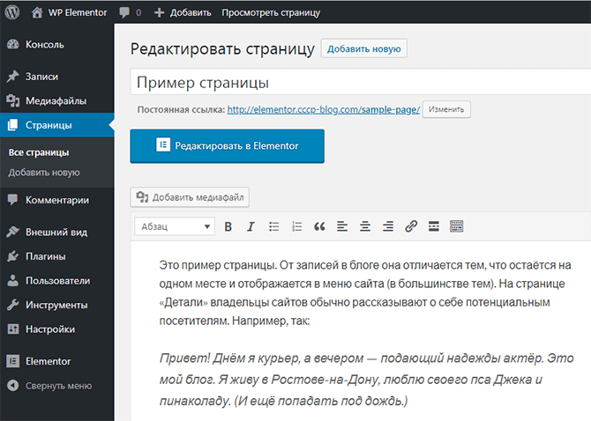После установки WP Elementor на сайт первым изменением, которое можно заметить, стала большая кнопка Редактировать в Elementor, которая появилась при редактировании содержимого страниц и постов в админке WordPress:

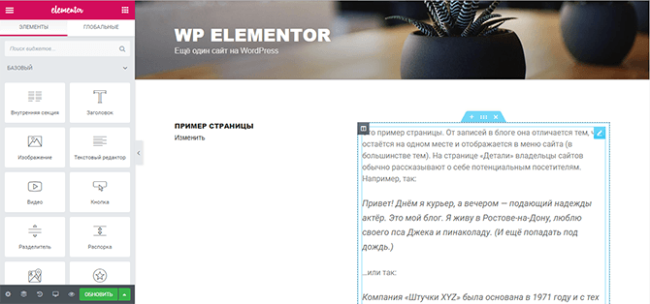После нажатия на кнопку Редактировать в Elementor плагин активируется, и интерфейс редактирования контента страницы принимает следующий вид:

Весь существовавший до редактирования через WP Elementor page builder контент страницы автоматически преобразуется в подходящие по типу виджеты, что и произошло с основным текстом страницы на скриншоте выше.

Структура Elementor конструктора такова, что весь контент разбивается на секции, состоящие из нескольких колонок. А уже внутри колонок размещаются различные виджеты, которые и придают сайту законченный вид.

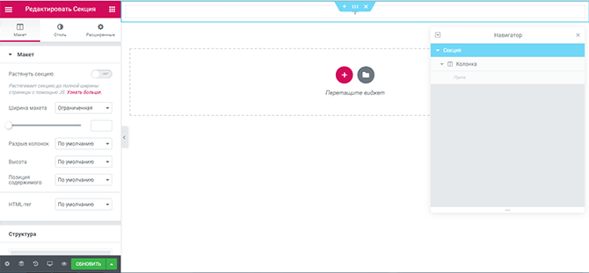Следить за структурой документа в WordPress Elementor помогает инструмент под названием Навигатор, который вызывается из футера панели инструментов, и выглядит так:

Как видите, самым главным элементом интерфейса при редактировании страниц сайта с помощью WP Elementor является его панель инструментов, которую следует изучить подробнее.

Состоит она, как и большинство сайтов, из хэдера, блока контента и футэра.

В хэдере всего две кнопки: Меню плагина. Кнопка возврата на стартовый экран с виджетами.

Если со вторым элементов всё предельно ясно, то меню требует дополнительного изучения:

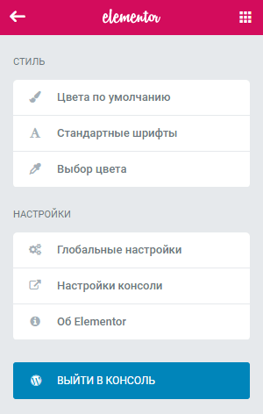Здесь находятся ссылки на экраны настроек шрифтов и цветов заголовков H1, H2, основного и акцентного текста. Пункт Выбор цвета нужен для добавления новых цветов в палитры WordPress Elementor.

Также здесь имеются ссылки на глобальные настройки плагина (отступы между виджетами, селекторы заголовков и т.д.), а также настройки консоли и кнопка выхода из режима редактирования страницы через Elementor для возвращения в обычный редактор.

В футере панели инструментов у ВордПресс Элементор тоже много всего интересного. Кроме него там также есть ссылка на экран настроек текущего документа и следующие фишки плагина Elementor для ВордПресс, о которых стоит поговорить немного детальнее.

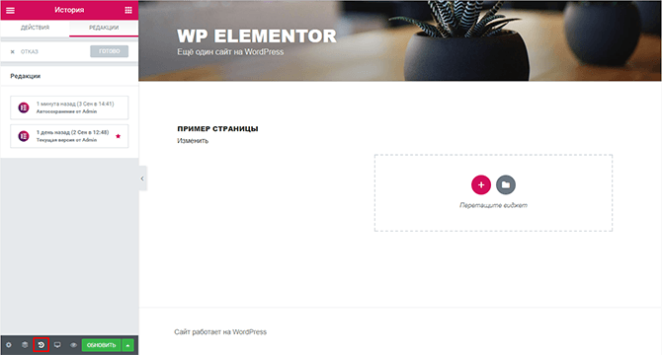В WP Elementor есть такая полезная вещь, как контроль версий, принцип работы которого очень похож на механизм версионирования публикаций самого движка WordPress. Принцип прост: через определённые промежутки времени происходит сохранение черновика документа, которые потом можно восстанавливать через меню редакций при выборе необходимой копии:

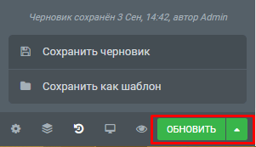В данном меню будут также доступны и версии документа, созданные при ручном сохранении в Elementor конструкторе, которое происходит при нажатии на соответствующую кнопку в футере:

В выпадающем меню, изображённом на скриншоте выше, кроме сохранения черновика есть ещё и возможность сохранения шаблона для дальнейшего его использования на других страницах и даже проектах, создаваемых с помощью WordPress Elementor.

При нажатии на кнопку Обновить произойдёт сохранение редакции документа, а также она будет использована в качестве текущей. Другими словами, если вам нужно сохранить внесённые изменения и увидеть их на сайте — нажимайте Обновить. Если вам просто нужно сохранить версию документа без отображения изменений на сайте, нажимайте Сохранить черновик.

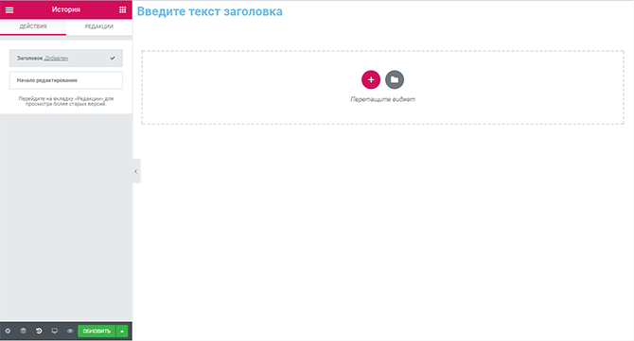Возвращаясь к системе версионирования WP Elementor, хотелось бы добавить, что помимо редакций документа также имеется список последних действий, которые можно повторно применять при клике на соответствующий пункт меню:

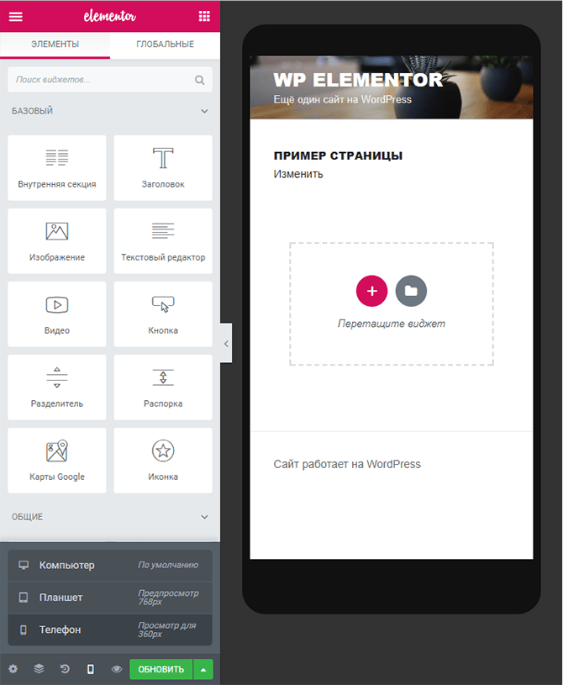Ещё одна, я считаю, очень полезная фишка WordPress Elementor, которая позволяет просматривать, как будет выглядеть редактируемый документ на различных типах устройств. Например, при выборе мобильного телефона в данном инструменте, вы увидите следующее:

Также, как вы можете заметить, есть возможность превью страницы для планшетов.

Данный инструмент ничем не отличается от стандартного предпросмотрщика WordPress, доступного в стандартном текстовом редакторе. При нажатии на соответствующую кнопку в футере панели инструментов ВордПресс Elementor происходит редирект на автоматически генерируемую страницу, создаваемую для определённой версии документа:

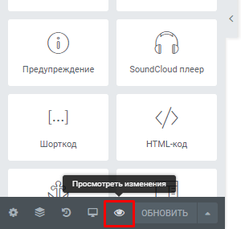

Зная все это, мы можем смело переходить к построению страницы. Наступает момент полной творческой свободы. Страница состоит из секции с различным контентом (текст, музыка, видео, картинки и т.д.), которые могут разделятся внутри секции с помощью колонками.

Как и было сказано ранее, можно создавать свои шаблоны для быстрого построения структуры страницы из элементов. Но также можно использовать шаблоны, которые можно найти в магазины нажав на кнопку:

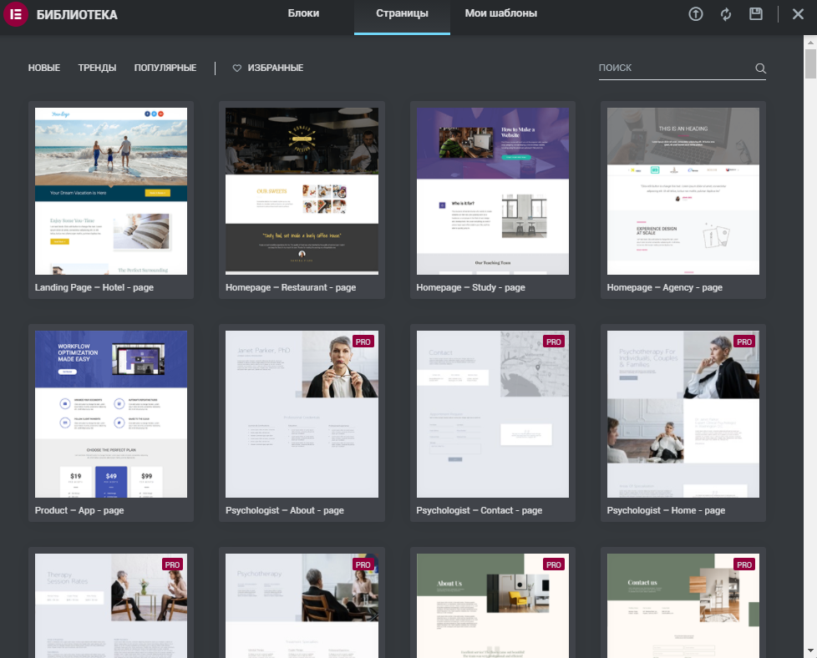Магазин содержит в себе шаблоны целых страниц и отдельных блоков.

В магазине большое количество бесплатных шаблонов, которые в любой момент поменять под свою тематику.

Для того чтобы добавить секцию надо нажать на кнопку .

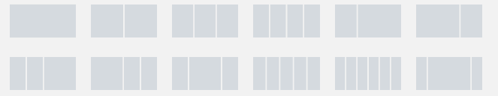После чего нужно выбрать сколько колонок будет в секции